CENTRO ESTADUAL DE EDUCAÇÃO TÉCNOLOGICA PAULA
SOUZA
ETEC PROFESSOR HORÁCIO AUGUSTO DA SILVEIRA
Ensino Médio com Habilitação Profissional de Técnico
em Desenvolvimento de Sistemas M-TEC PI

Larissa Amaral Rodrigues
Luigi Ragauske Martins Reis
Marina Estrela Palma
Matheus Aurichio Baptista
Matheus Guerino da Silva

PROTOTIPAGEM

São Paulo
2024
Larissa Amaral Rodrigues
Luigi Ragauske Martins Reis
Marina Estrela Palma
Matheus Aurichio Baptista
Matheus Guerino da Silva

PROTOTIPAGEM

Trabalho solicitado pela disciplina de
Análise e Projeto de Sistemas, pelo
Professores Adriano Milanez e Lucas
Azevedo, como requisito parcial de
obtenção de menção Bimestral

São Paulo
2024
Resumo

A prototipagem é uma fase crucial no desenvolvimento de projetos, pois facilita a comunicação entre desenvolvedores e clientes, permitindo a construção de uma visão compartilhada do produto. Essa abordagem possibilita a identificação e correção de falhas precocemente, garantindo que a proposta seja entregue conforme as expectativas dos clientes. Além disso, possibilita a realização de melhorias e implementações antes da entrega do projeto solicitado. Em resumo, prototipar envolve criar uma versão preliminar do objeto ou mercadoria, focada na validação e aprovação.

Palavras-chaves: protótipo, fidelidade, prototipagem

Lista de ilustrações

Figura 1- Modelo de Prototipagem..................................................................7

Figura 2- Prototipagem de Papel.....................................................................8

Figura 3 - InvivisionApp...................................................................................9

Figura 4 - Sketch.............................................................................................10

Figura 5 - Protótipo da tela do aplicativo Spotify desenhada no papel.....11

Figura 6 - Protótipo de alta fidelidade do aplicativo Spotify......................11

Figura 7 - Protótipo de alta fidelidade do aplicativo Spotify......................12

Figura 8 - Modelo de Prototipação Vertical..................................................13

Figura 9 - Modelo de Prototipação Horizontal.............................................14

Figura 10 - Modelo de Design Thinking........................................................15

Sumário

1. INTRODUÇÃO............................................................................................6

1.1 Objetivo do Trabalho................................................................................6

1.2 O que é Prototipagem...............................................................................6

2. DESENVOLVIMENTO DO PROTÓTIPO...................................................7

2.1 Prototipagem de Papel.............................................................................7

2.2 Prototipagem Digital.................................................................................8

3. TIPOS DE PROTOTIPAÇÃO..................................................................10

3.1 Prototipação de baixa fidelidade..........................................................10

3.2 Prototipação de alta fidelidade.............................................................11

3.3 Prototipação vertical.............................................................................12

3.4 Prototipação horizontal.........................................................................13

3.5 Prototipação descartável......................................................................14

3.6 Prototipação de média fidelidade.........................................................14

3.7 Prototipação evolutiva..........................................................................14

4. CONCLUSÃO DA REALIZAÇÃO............................................................15

4.1 Importância da prototipagem...............................................................15

4.2 Objetivo da prototipagem.....................................................................16

4.3 Benefícios da prototipagem..................................................................16

1. INTRODUÇÃO

Nesse trabalho falaremos sobre prototipagem, uma etapa crucial no processo de desenvolvimento de softwares. Em termos práticos, prototipar é criar uma versão modelo do produto final de um projeto voltado para a etapa de aprovação e validação. Além do desenvolvimento de softwares, esse processo também pode ser utilizado em diversos setores, como na indústria automotiva, construção civil, arquitetura, moda etc.

1.1 Objetivo do Trabalho

Esse trabalho tem como objetivo buscar o maior entendimento sobre o processo de prototipagem. O que é, como é criado, quais são seus tipos, como, quando e onde pode ser utilizado etc.

1.2 O que é Prototipagem

O termo Protótipo vem do grego prótos (primeiro) e typos (tipo), o que, numa tradução quase literal, significa primeiro tipo ou primeiro modelo.
É uma abordagem interativa e colaborativa, que permite nós visualizarmos e interagirmos com uma versão simplificada do produto final antes de investir em recursos na produção de larga escala, permitindo que as empresas vejam se vale a pena investir no produto. Assim, podemos imaginar que você deseja testar as funcionalidades de um programa de computador, mas não deseja gastar muito dinheiro em algo que não vale a pena, por isso criar um protótipo para um software que deseja produzir é essencial, porque irá criar um modelo\esboço do produto, mas obviamente sem toda a qualidade técnica que seria o software de fato. Nesse nosso universo “tangível”, é possível medir o verdadeiro impacto da criação em seus usuários. Por mais inédita e incrível que uma solução aparente ser, acredite: sempre existira algum risco pode ser maior ou menor de ela não ser tão bem recebida.
Os protótipos podem ser físicos ou digitais, contanto que permitam a avaliação e a exploração de um serviço, de uma experiência ou de um produto. Mesmo sendo mais comum como a fase inicial de um projeto, a prototipagem pode acontecer também durante o processo, ou seja, conforme as ideias são apresentadas para que possam ser testadas e, após aprovações e ajustes, implementadas.

Figura 1 - Modelo de Prototipagem
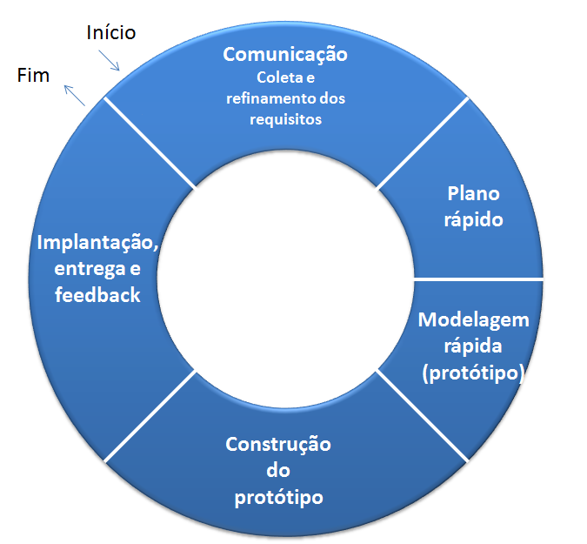
Fonte: https://jkolb.com.br/wp-content/uploads/2013/12/prototipagem.png, Feito por: Juliana Jenny em 2013.

2. DESENVOLVIMENTO DO PROTÓTIPO

A criação dos protótipos físicos ou digitais é muito útil para tirar ideias do âmbito conceitual e transformar teses em experiências concretas. Há alguns modelos simples e eficazes para isso, que variam com relação à finalidade e à contextualidade. É importante ressaltar que mesmo os protótipos mais básicos, em termos de fidelidade e contexto, são eficazes na identificação de atritos na usabilidade e oportunidades de melhoria. Exemplos de recursos:

2.1 Prototipagem de Papel

A mais simples forma de prototipar exige nada mais do que papel e caneta. Com essas ferramentas, você pode fazer esquemas/desenhos da sua ideia de forma com que você e os outros possam interagir e ao final de algumas horas ter sua ideia validada. Porém, se pudesse destacar a maior vantagem desse tipo de prototipagem é que este é um momento de desprendimento se a sua solução será digital ou não, já que o papel nos força a simplificar ao máximo nossa ideia e a focar na necessidade a ser atendida.

Figura 2 – Prototipagem de Papel
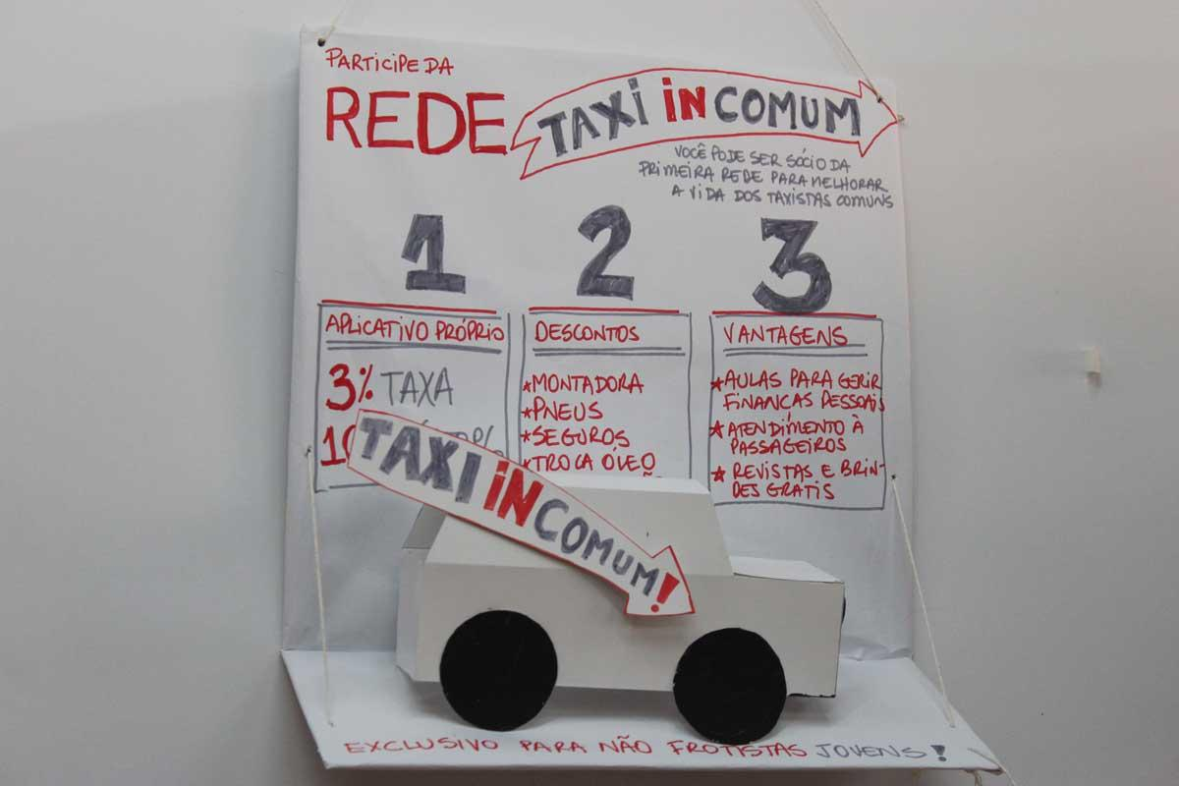
Fonte:https://escoladesignthinking.echos.cc/wp-content/uploads/2017/08/post_ferramenta_protipagem_1.jpg, Feito por: Escola Design Thinking em 2019.
2.2 Prototipagem Digital
InvisionApp: Ótima ferramenta para isso. Além de oferecer uma versão gratuita sua aplicação é possibilita construir algo, não apenas rápido, mas um pouco mais próximo, em termos de fidelidade, ao que seria uma solução final. Para usar, basta inserir as telas que gostaria de ter na sua solução digital e, a partir da ferramenta, são feitos os links e as transições podendo adicionar algumas animações ou transições transformando o arquivo em um protótipo clicável.

Figura 3 – InvivisionApp
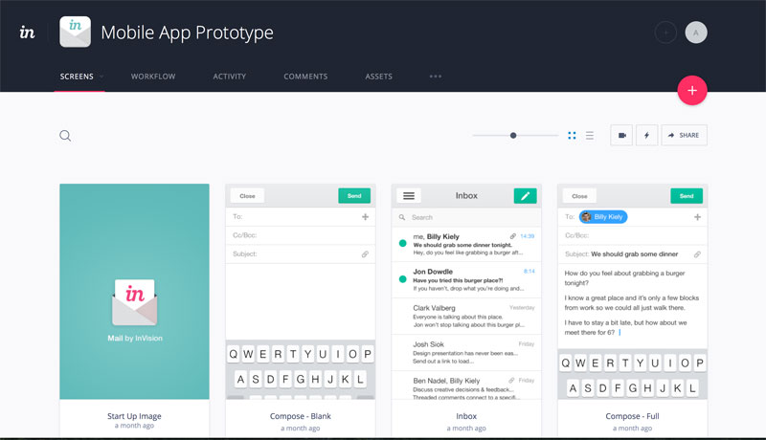Fonte:https://escoladesignthinking.echos.cc/wp-content/uploads/2017/08/Invisionapp-2.jpg, Feito por: Escola Design Thinking em 2019.
Sketch: Ferramenta de prototipagem muito popular e fácil de usar. Como é uma aplicação baseada em vetor, é possível construir protótipos com maior fidelidade e para diferentes plataformas/dispositivos. Para muitos webdesigners, A desvantagem é ela ser exclusiva para o sistema operacional OS e possui o custo de cerca de aproximadamente R$397(US$99). Mas você pode experimentá-la gratuitamente por 30 dias. A vantagem é que no site do Sketch há tutoriais explicando diversas funcionalidades da ferramenta. Assim, qualquer dúvida sobre como usar as funcionalidades é só acessar o site.

Figura 4 – Sketch
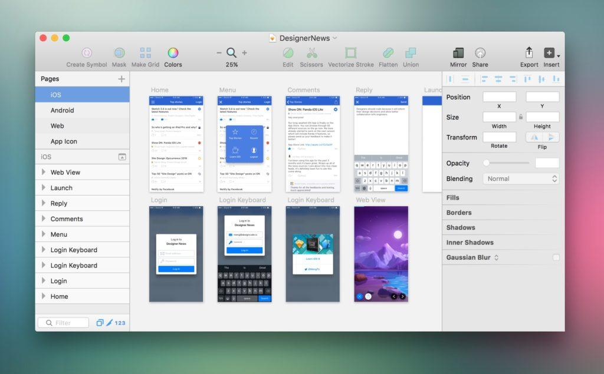Fonte:https:https://escoladesignthinking.echos.cc/wp-content/uploads/2017/08/Sketch-Pages-1024x635.jpeg,Feito por: Escola Design Thinking em 2019.

3. TIPOS DE PROTOTIPAÇÃO
3.1 Prototipação de baixa fidelidade

É bem diferente do produto final, sendo o tipo de prototipação mais simples de ser realizado. Com baixo nível de detalhes, porém, representa as funcionalidades e visa como seria a interação do usuário com o projeto. É muito barato e rápido de fazer, além de ser facilmente descartável, podendo ser realizado em desenhos, diagramas, wireframes, modelação e impressões 3D, simulações, maquetes.

Figura 5 - Protótipo da tela do aplicativo Spotify desenhada no papel 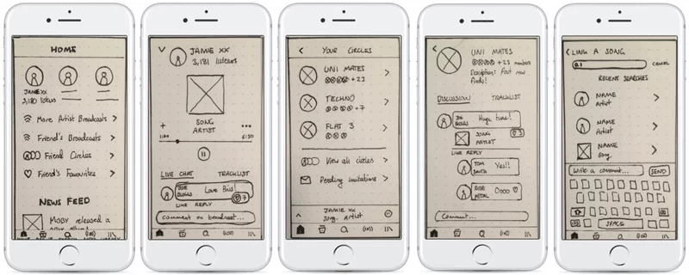Fonte: https://49educacao.com.br/wp-content/uploads/2021/08/prototipacao-de-baixa-fidelidade.png, Feito por: Leandro Piazza em 2021.

3.2 Prototipação de alta fidelidade

São mais caros, por serem bem próximos do produto final, onde é apresentado da forma mais fiel possível. O foco maior é nos aspectos visuais e de experiência do usuário, assim, permite também que o usuário navegue como se já fosse o produto final.

Figura 6 - Protótipo de alta fidelidade do aplicativo Spotify.
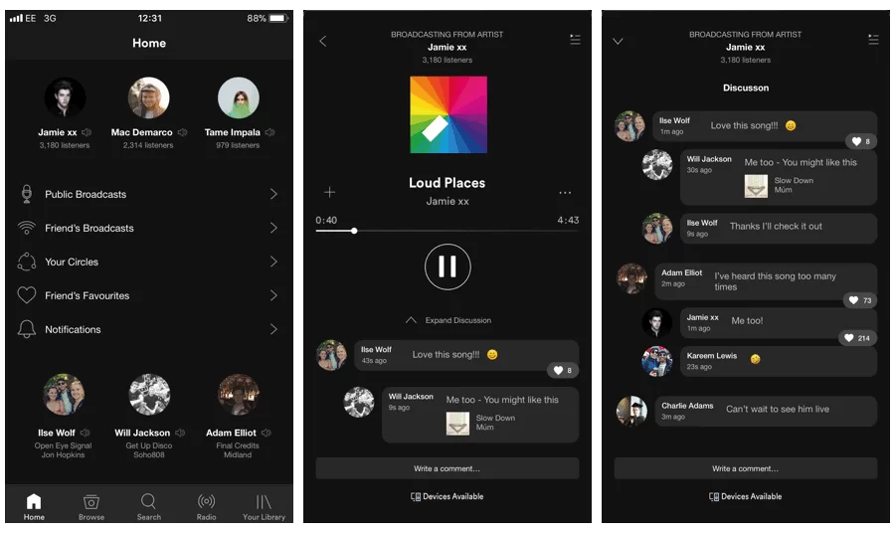Fonte: https://49educacao.com.br/wp-content/uploads/2021/08/prototipacao-de-alta-fidelidade.png, Feito por: Leandro Piazza em 2021.

Figura 7 - Protótipo de alta fidelidade do aplicativo Spotify
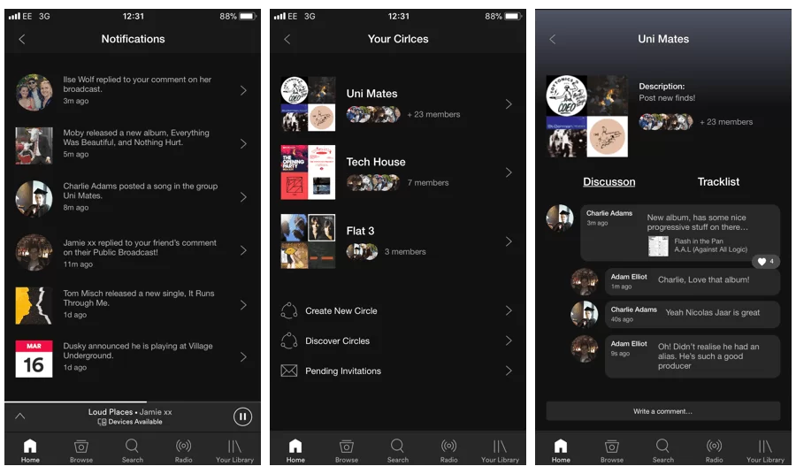Fonte: https://49educacao.com.br/wp-content/uploads/2021/08/prototipacao-de-alta-fidelidade1.png, Feito por: Leandro Piazza em 2021.

3.3 Prototipação Vertical

Apresenta um pequeno número de caminhos implementados totalmente com base na análise dos requisitos de forma mais detalhada, para aprofundar as atividades no sistema de cada uma das funcionalidades. Permitindo testar a interação dos usuários pelos requisitos, focando nas ramificações. É ideal em estágios mais avançados do projeto e pode ajudar a refinar ainda mais as funcionalidades.

Figura 8 - Modelo de Prototipação Vertical
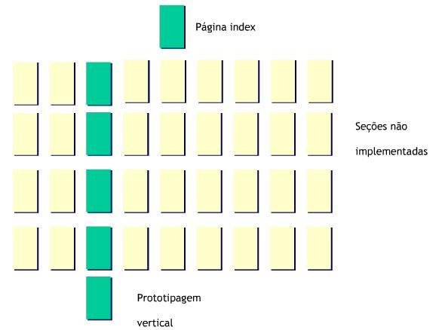
Fonte:https://julianakolb.files.wordpress.com/2013/12/prototipo_vertical.jpg, Feito por: Robson em 2007.

3.4 Prototipação Horizontal

Apresenta várias funcionalidades da versão final do produto, mas não se aprofunda nas ramificações de cada uma delas, focando na análise da “primeira linha” permitindo testar a organização geral do sistema e os níveis de compreensão das categorias principais, onde é representada a página inicial com todas as chamadas principais (com cada link ligado a pelo menos uma página). Por isso, é recomendada nas etapas iniciais do projeto.

Figura 9 - Modelo de Prototipação Horizontal
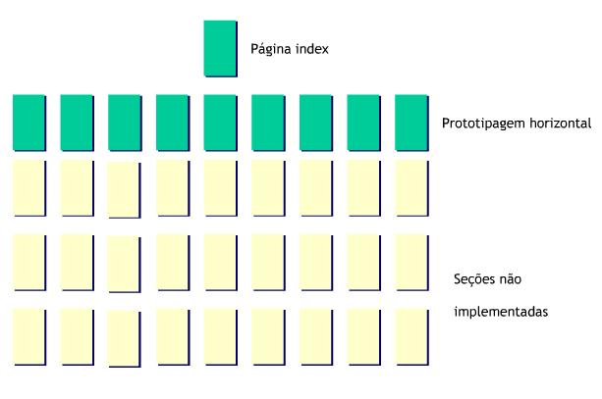Fonte:https://julianakolb.files.wordpress.com/2013/12/prototipo_horizontal.jpg, Feito por: Robson em 2007.

3.5 Prototipação Descartável

É a mais comum entre todas, por ser feita para ser testada e descartada rapidamente com objetivo de verificar se uma ideia pode ser viável. Pode ser realizada no papel ou por meio de ferramentas específicas para a sua criação.

3.6 Prototipação de média Fidelidade

É realizada no meio termo entre conceitos de baixa e alta fidelidade, de modo que esse tipo de prototipagem seja simples (com poucos detalhes e bem diferente ainda do produto final) mas com melhor estética de apresentação (em slides\ documentos que podem ter elementos interativos para melhor compreensão).

3.7 Prototipação evolutiva

São criados nas fases iniciais do projeto e refinados no decorrer do processo de desenvolvimento do software. Realizada por fases no seu desenvolvimento e detalhes por níveis, respeitando sempre as hipóteses que podem ser alteradas devido o envolvimento do cliente, que pode visualizar o progresso do desenvolvimento deixando comentários e sugestões a serem analisadas e possivelmente atendidas pelo analista. Pode ser utilizado quando os requisitos são instáveis\desconhecidos ou quando os algoritmos precisam ser testados antes da adoção. Assim, com os aprimoramentos e ferramentas de desenvolvimento o protótipo passará de um protótipo para ser a própria versão final.

4. CONCLUSÃO DA REALIZAÇÃO

Figura 10 - Modelo de Design Thinking
Fonte:https://eamagazine.com.br/wp-content/uploads/2023/05/imagem-1.png, Feito por: Eamagazine.

O Design Thinking gira em torno de um profundo interesse em desenvolver uma compreensão com métodos práticos em relação aos usuários que estamos projetando os produtos ou serviços, para solucionar e resolver problemas de modo eficaz trabalhando com as suposições e questionamentos para identificar estratégias alternativas e soluções que podem não estar diretamente aparentes com o nível inicial de conhecimento do problema. Assim, é possível aplicar esse modelo de organização para planejar a prototipação para melhores resultados.

4.1 Importância da Prototipagem

A prototipagem é importante pois facilita o entendimento dos erros, evita também o desperdício de tempo e dinheiro. Eles permitem que os executores e os clientes identifiquem erros e pontos que podem ser melhorados antes do produto ser posto em prática. É muito importante no desenvolvimento do produto. Porque, além de servir como um primeiro rascunho do projeto, tem como objetivo amadurecer as ideias e engajar as pessoas no processo de criação. Aliás, esta etapa impacta diretamente na produtividade da equipe e gera valor ao cliente, portanto, é nesta fase que as ideias são colocadas em prática e que facilita o entendimento de uma aplicação ou sistema. Com a prototipação, os envolvidos do projeto, verificam as funcionalidades de um software. De maneira simplificada, que conferem se todos os recursos, atendem os requisitos estabelecidos. Aplicando esta técnica, a equipe de desenvolvimento, os clientes e outros interessados no projeto, analisam como todas as funcionalidades estão distribuídas, bem como, se a organização do layout está correta, se o sistema ofereceu uma boa experiência para o usuário, entre outros aspectos importantes.

4.2 Objetivo da Prototipagem

O principal objetivo da Prototipagem é transmitir a sua usabilidade e seu propósito. Relacionado a softwares principalmente, existe o conceito de MVP (Minimum Viable Product) que consiste em criar uma versão simples para testar funcionalidades do produto dentro de um ciclo incremental.
Mas vale lembrar que a prototipagem não é relacionada apenas a softwares. A técnica pode ser utilizada para os mais diversos setores, como por exemplo na indústria automotiva, construção civil, arquitetura, da moda etc.

4.3 Benefícios da Prototipagem

Existem diversas vantagens em realizar a prototipação do produto, antes que ele de fato lance no mercado, as mais importantes são:

- Testar a Funcionalidade: Ter o produto pré-desenvolvido fisicamente ou virtualmente formando a possibilidade de mudar durante a prototipagem ajuda a conseguir atender os requisitos do cliente, permitindo obter a resposta para tais perguntas: O projeto está atendendo todas as funções desejadas? Funciona conforme planejado? Precisa de mudanças? Como elas podem ser feitas?
- Testar a Usabilidade: Através do protótipo é possível testar a ideia entre o usuário e o protótipo, entendendo se o produto funciona, se o software foi bem recebido\aderido e quais são os possíveis pontos de melhoria.
- Coleta de Feedback e interação com o cliente: Ao ouvir o público-alvo os feedbacks são mais concisos e construtivos, sendo a melhor forma de ter insights e entender o que é necessário melhorar, já que, através da experiência com o protótipo, é possível criar uma relação com o cliente para visualizar e entender melhor como o próprio deseja ter o software.
- Redução de Custos: Investir em protótipos e investigar falhas é mais barato do que investir muito dinheiro em um produto final que não foi previamente testado. Ou seja, uma empresa que realiza esta técnica da forma certa, ela economiza dinheiro e tempo.

REFERÊNCIAS

Coutinho, Thiago. Entenda o que é Prototipagem e saiba quais são as vantagens para o seu negócio! Voitto,2022 Disponível em:https://www.voitto.com.br/blog/artigo/prototipagem#google_vignette Acessado em: 21 de mar. de 2024.

Randocorp. O que é prototipagem e porque isso é importante? Veja. Randocorp,2022? Disponível em:https://blog.randoncorp.com/o-que-e-prototipagem/ Acessado em: 21 de mar. de 2024.

Yazigi. O que é Prototipagem?Yázigi, S.D Disponível em:https://www.yazigi.com.br/noticias/entretenimento/o-que-e-prototipagem Acessado em: 21 de mar. de 2024.

Fernando, Luiz. Prototipagem: o que é, como funciona e para que serve. QueroBolsa, 2023. Disponível em:https://querobolsa.com.br/revista/prototipagem Acessado em: 21 de mar. de 2024.

Conde, Natasha. Prototipagem: o que é, tipos e principais passos para realizá-lo. Troposlab, S.D. Disponível em:https://troposlab.com/que-e-prototipo/#:~:text=A%20prototipagem%20%C3%A9%20um%20processo,mais%20sucesso%20entre%20o%20p%C3%BAblico. Acessado em: 21 de mar. de 2024.

Jenny, Juliana. Modelo Prototipagem. Jkolb, S.D. Disponível em:https://jkolb.com.br/prototipagem/ acessado em: 21 de mar. de 2024.

Piazza, Leandro. Prototipação: o que é, quais são os tipos e 10 FERRAMENTAS. Disponível em:https://49educacao.com.br/mvp/prototipacao/ Acessado em:21 de março de 2024.

Julianakolb. PROTOTIPAÇÃO DE SOFTWARE. Disponível em:https://julianakolb.wordpress.com/tag/prototipacao-de-software/ Acessado em:21 de março de 2024.

Moshe, Lucca. Prototipação de média fidelidade – o que é e como fazer. Disponível em:https://escolakoru.com.br/blog/prototipacao-de-media-fidelidade-o-que-e-e-como-fazer/ Acessado em:21 de março de 2024.

Andrade, Décio. Prototipação Evolutiva. Disponível em:https://medium.com/@deciocavalcantedeandrade/prototipa%C3%A7%C3%A3o-evolutiva-57aebed56786 Acessado em:21 de março de 2024.

Vidadeproduto. Design Thinking: entenda como funciona o modelo. Disponível em:https://vidadeproduto.com.br/design-thinking/ Acessado em:21 de março de 2024.

